السلسلة 01
أستاذ الفيزياء : حسن شريِّط
رابعة متوسط
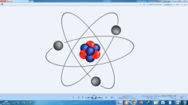
التكهرب
التمريــن 01
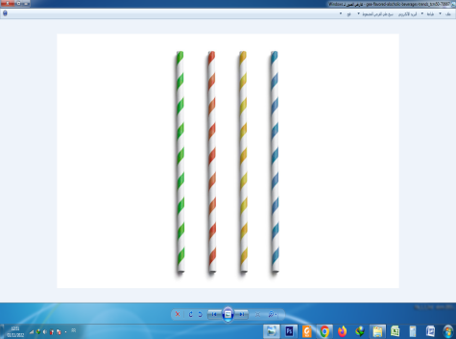
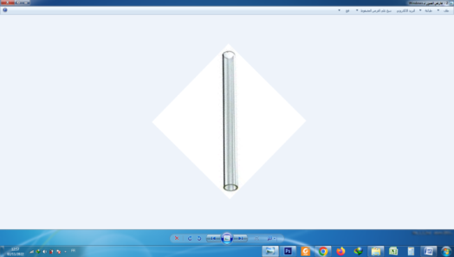
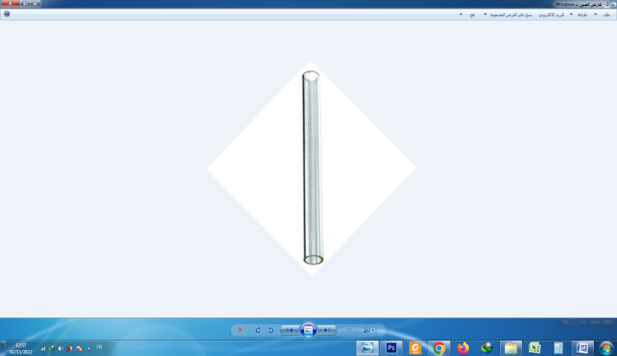

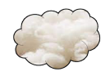


01
02
التمريــن 03
نحقق التجربتين حيث كرية النواس معدنية
خفيفة متعادلة كهربائيا .
1 ـ ماذا تلاحظ ( عياينا ) في كل تجربة ؟
2 ـ تكهرب الكرية في كل تجربة بطريقتين
ـ وضح ذلك .
3 ـ فسر ( مجهريا ) ما لاحظته في كل تجربة .

ندلك مصاصة مشروبات و أنبوب زجاجي بالصوف .
1 ـ بين باستعمال الإشارتين - و + نوع الشحنة التي
يحملها كل جسم بعد الدلك .
2 ـ حدد بسهم جهة انتقال الشحنات الكهربائية
السالبة (الالكترونات) .
3 ـ نقرب زجاج مشحون من مصاصة مشروبات مشحونة معلقة .
أ ـ حدد نوع الشحنة المحمولة على كل منهما .
ب ـ ما تلاحظ ؟ .
ج ـ سم الظاهرة المدروسة .
4 ـ قدم تفسيرا لما حدث .

1
1
2
3
4
5
قرص معدني
1 ـ حدد مادة صنع كل قضيب من القضبان المستعملة .
2 ـ اعتمدت التجارب السابقة على طريقتين من التكهرب أذكرهما .
3 ـ عندما تلمس الكرية كل من القضيب 2 و 3 ماذا يحدث ؟ أشرح .

نحقق التجارب التالية باستعمال قضيب مشحون من البلاستيك أو من الزجاج .

يمثل الشكل تجربة لظاهرة درستها سابقا في القسم
1 ـ ما اسم الجهاز الموضح في الشكل ؟ و فيما يستعمل ؟
2 ـ نقرب قضيب زجاجي مشحون من الجزء المعدني للجهاز دون لمسه
أ ـ صف ما يحدث للورقتين مع التفسير ( رسم تخطيطي )
ب ـ سم الظاهرة المدروسة .
3 ـ لو قمنا باستبدال الساق النحاسية في الجهاز بساق بلاستيكية
ثم أعدنا نفس التجربة ـ برايك ماذا يحدث ااورقتين ؟ برر الاجابة .

زجاج مشحون

بلاستيك مشحون

مصاصة مشروبات
أنبوب
زجاجي
صوف
صوف
التمريــن 02
يمثل الشكل تجربة لظاهرة درستها سابقا في القسم
1 ـ ما اسم الجهاز الموضح في الشكل ؟ و فيما يستعمل ؟
2 ـ نقرب قضيب زجاجي مشحون من الجزء المعدني للجهاز دون لمسه
أ ـ صف ما يحدث للورقتين مع التفسير ( رسم تخطيطي )
ب ـ سم الظاهرة المدروسة .
3 ـ لو قمنا باستبدال الساق النحاسية في الجهاز بساق بلاستيكية
ثم أعدنا نفس التجربة ـ برايك ماذا يحدث ااورقتين ؟ برر الاجابة .

التمريــن 04
يمثل الشكل تجربة لظاهرة درستها سابقا في القسم
1 ـ ما اسم الجهاز الموضح في الشكل ؟ و فيما يستعمل ؟
2 ـ نقرب قضيب زجاجي مشحون من الجزء المعدني للجهاز دون لمسه
أ ـ صف ما يحدث للورقتين مع التفسير ( رسم تخطيطي )
ب ـ سم الظاهرة المدروسة .
3 ـ لو قمنا باستبدال الساق النحاسية في الجهاز بساق بلاستيكية
ثم أعدنا نفس التجربة ـ برايك ماذا يحدث ااورقتين ؟ برر الاجابة .

تبين التجارب الاحتمالات الممكنة باستعمال قضيب معدني CDو قضيب بلاستيك مشحون ونواس كهربائي
2

حامل عازل

B

C

D

زجاج
مشحون

3

حامل عازل

B

C

D

زجاج
مشحون

4

حامل عازل

B

C

D

زجاج
مشحون

1

حامل عازل

B

C

D

زجاج
مشحون

حامل عازل

B

C

D

بلاستيك
مشحون

2

حامل عازل

B

C

D

بلاستيك
مشحون

3

حامل عازل

B

C

D

بلاستيك
مشحون

4

حامل عازل

B

C

D

بلاستيك
مشحون

1

5

1 ـ في أي تجربة نلاحظ تجاذب ثم تنافر للكرية ؟ . و في أي تجربة نلاحظ تنافر الكرية فقط ؟
2 ـ ما طريقة تكهرب القضيب CD في كل حالة ؟
3 ـ هل تتجه الشحنات الكهربائية السالبة ( الالكترونات ) من C إلى D أو من D إلى C ؟ علل .
4 ـ إذا استبدلنا الحامل العازل بحامل ناقل متصل بالأرض ثم أعدنا التجارب السابقة ـ ماذا تلاحظ ؟

التمريــن 05

نعيد نفس تجارب التمرين السابق (4) مع استبدال القضيب البلاستيك المشحون بأنبوب زجاجي مشحون

قامت سارة بصنع نواس كهربائي بربط خيط من القطن على حامل و في النهاية
السفلى من الخيط٬ علقت كرية من البوليستيرين مغلفة بالألمنيوم . في البداية٬
1 ـ ما المقصود بظاهرة التكهرب ؟
2 ـ ما طريقة تكهرب القضيب CD في كل حالة ؟
3 ـ هل تتجه الشحنات الكهربائية السالبة ( الالكترونات ) من C إلى D أو من D إلى C ؟ علل .
4 ـ إذا استبدلنا القضيب النحاسي بقضيب بلاستيكي ثم أعدنا التجارب السابقة ـ ماذا تلاحظ ؟ مع التعليل .

التمريــن 06

قرص معدني

يمثل الشكل جهاز درسته سابقا في القسم .
1 ـ ما اسم الجهاز الموضح في الشكل ؟ و فيما يستعمل ؟
2 ـ نقرب قضيب زجاجي مشحون من الجزء القرص المعدني للجهاز دون لمسه
أ ـ صف ما يحدث للورقتين مع التفسير .
ب ـ سم الظاهرة المدروسة .
3 ـ لو قمنا باستبدال الساق النحاسية في الجهاز بساق بلاستيكية
ثم أعدنا نفس التجربة ـ برايك ماذا يحدث للورقتين ؟ برر الإجابة .

تكون الكريه المغل فة متعادلة كهربائيا٬ ثم قرّبت منها قضيبا من الابونيت المشحون سلبا .
1 . لماذا تظهر شحن موجبة على وجه الكرية المقابل للقضيب وشحن سالبة على الوجه
ساق معدني

الأخر؟
ورقتي ألمنيوم

2 . ماذا يحدث عند ملامسة الكرة بالقضيب ؟

2

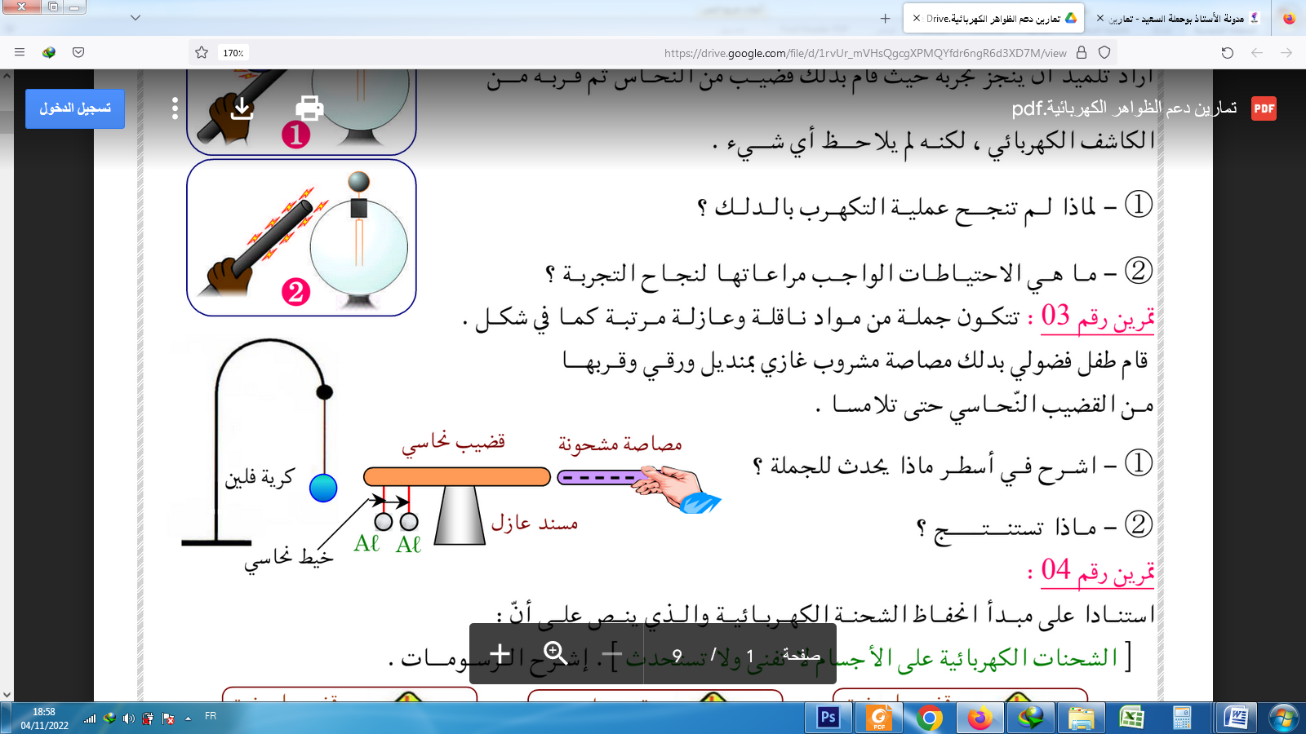
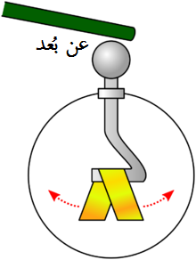
قضيب بلاستيكي

b
التمريــن 08
حامل عازل

قضيب نحاسي

ندلك قضيبا بلاستيكيا بالصوف ثم نجعله يلامس كرية (b) متعادلة كهربائيا
1 - ما نوع شحنة الطرف المدلوك من القضيب البلاستيكي ؟
2 - صف ما يحدث للكرية (b) ؟ فسر ذلك .
3 - اعد الرسم ثم بين عليه جهة انتقال الالكترونات .
4 - حدد طريقة تكهرب كل من القضيب البلاستيكي و الكرية (b ) .

B
A
3
التمريــن 10
قام علي بتعليق كرتين خفيفتين ومتماثلتين مغلفتين بورق الألمنيوم
ومشحونتين بنفس مقدار الشحنة الكهربائية لكن إشارتيهما متعاكستين .
ثم قربهما إلى بعضهما ، فلاحظ أنهما تتجاذبان إلى حد التلامس لمدة
وجيزة وبعدها تنفصلان وتعودان إلى وضع التوازن .
1 ـ وضح علميا المقصود من العبارة :
"مشحونين بنفس مقدار الشحنة لكن إشارتيهما متعاكستين" .
2 ـ لماذا حدث التجاذب بين الكرتين ؟
3 ـ أعط تفسيرا لما حدث أثناء تلامس الكرتين وعودتهما إلى وضع التوازن بعد ذلك .
التمريــن 09
أيبونيت مشحون

حمل كل من عمر وصهيب قضيبان مشحونان، أحدهما من الايبونيت والأخر من
الزجاج وقرباهما من كاشف كهربائي دون لمسه كما هو مبين في الشكل :
1 ـ ما نوع الشحنة المحمولة على كل من الزجاج و الايبونيت ؟
2 ـ صف ما الذي لاحظه كل من صهيب وعمر .
3 ـ فسر في كل حالة ما الذي يحدث مبينا ذلك برسم توضيحي .
4 ـ سم هذه الظاهرة .

نقرب جسما A شحنته سالبة إلى قضيب نحاسي طرفه الآخر
بقربه كرية ألمنيوم متعادلة كهربائيا .
1 ـ ما هي مادة صنع الجسم A ؟
2 ـ صف ما يحدث للكرية مستعينا برسومات تخطيطية.
3 ـ سم هذه الظاهرة.
4 ـ ماذا يحدث إذا استبدلنا القضيب النحاسي بآخر زجاجي ؟

التمريــن 07
4
نقوم بدلك قضيبين أحدهما من الزجاج (V) و الآخر من البلاستيك (P) بقطعة من القماش جافة .
1 ـ نقرب القضيب الزجاجي المدلوك من كرية ألمنيوم (A) غير مشحونة دون لمسها .
أ ـ ماذا يقصد بالكرية غير مشحونة ؟
ب ـ صف ماذا يحدث في هذه الحالة .
ٍ ج ـ حدد شحنة الكرية (A) .
2 ـ نقوم بلمس الكرية (B) غير مشحونة بقضيب الأيبونيت المدلوك .
أ ـ صف ماذا يحدث في هذه الحالة .
ٍ ب ـ حدد شحنة الكرية (B) .
3 ـ نقرب الكرية (A) من الكرية (B)
ـ ماذا تلاحظ ؟ مع التعليل .

في حصة الأعمال المخبرية قام كمال مع أستاذه بالتجربة الموضحة في الشكل بهدف دراسة ظاهرة علمية
1 ـ ما هي الظاهرة العلمية التي أراد كمال دراستها مع أستاذه .
2 ـ قرب كمال قضيب مشحون شحنته – 3.2 x 10⁻¹³ C من الرأس المعدن للكاشف الكهربائي (1) .
أ ـ حدد مادة صنع القضيب المشحون ( أيبونيت أم زجاج ) .
ب ـ ماذا تلاحظ على مستوى ورقتي
الألمنيوم S₁و S₂ ؟ مع الشرح .
3 ـ نصل الرأس المعدني للكاشف الأول
بالرأس المعدني للكاشف الثاني
بواسطة مسطرة بلاستيكية .
ـ ماذا تلاحظ على مستوى ورقتي
الألمنيوم M₁و M₂ ؟ علل .
4 ـ ماذا يحدث لو استبدلنا المسطرة
البلاستكية بقضيب نحاسي ؟ علل .
عازل

ساق
معدني

V

A

B

P

V

التمريــن 13
تتكون تركيبة من كرتين معدنيتين خفيفتين ، كل كرة ملتصقة
بسلك معدني خفيف والسلك ملتصق بساق معدني .
نقرب قضيب أيبونيت مشحون ( V ) من الجهة العلوية للساق المعدني دون لمسه .
1 ـ ماذا يحدث للكريتين ؟ و ما طرقة تكهرب التركيبة ؟
2 ـ بين جهة انتقال الالكترونات (الشحنات كهربائية السالبة ) مع التبرير .
3 ـ ماذا يحدث عند ابعاد القضيب( V ) ؟ مع التبرير .
التمريــن 12
M₁

M₁

S₂

S₁

كاشف 2

كاشف 1

قضيب مشحون

مسطرة بلاستيكية

التمريــن 11
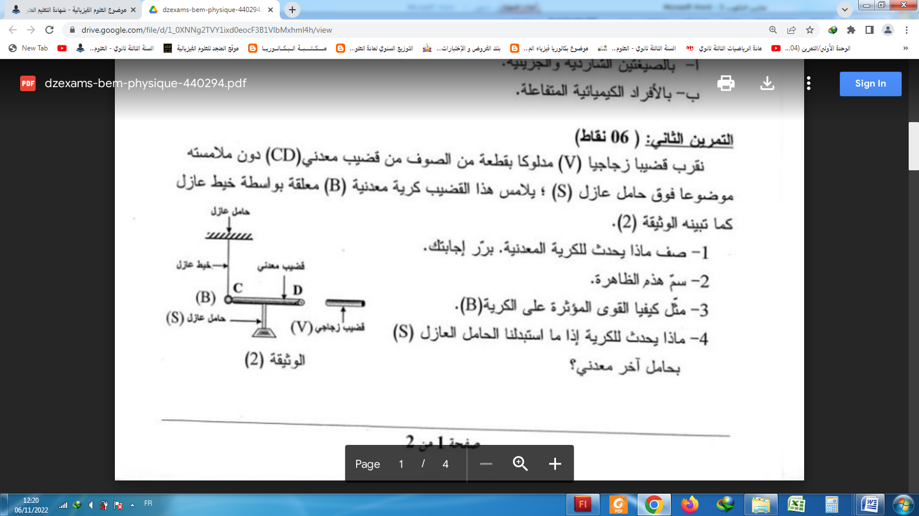
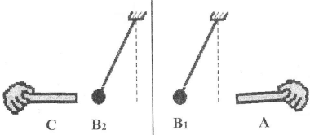
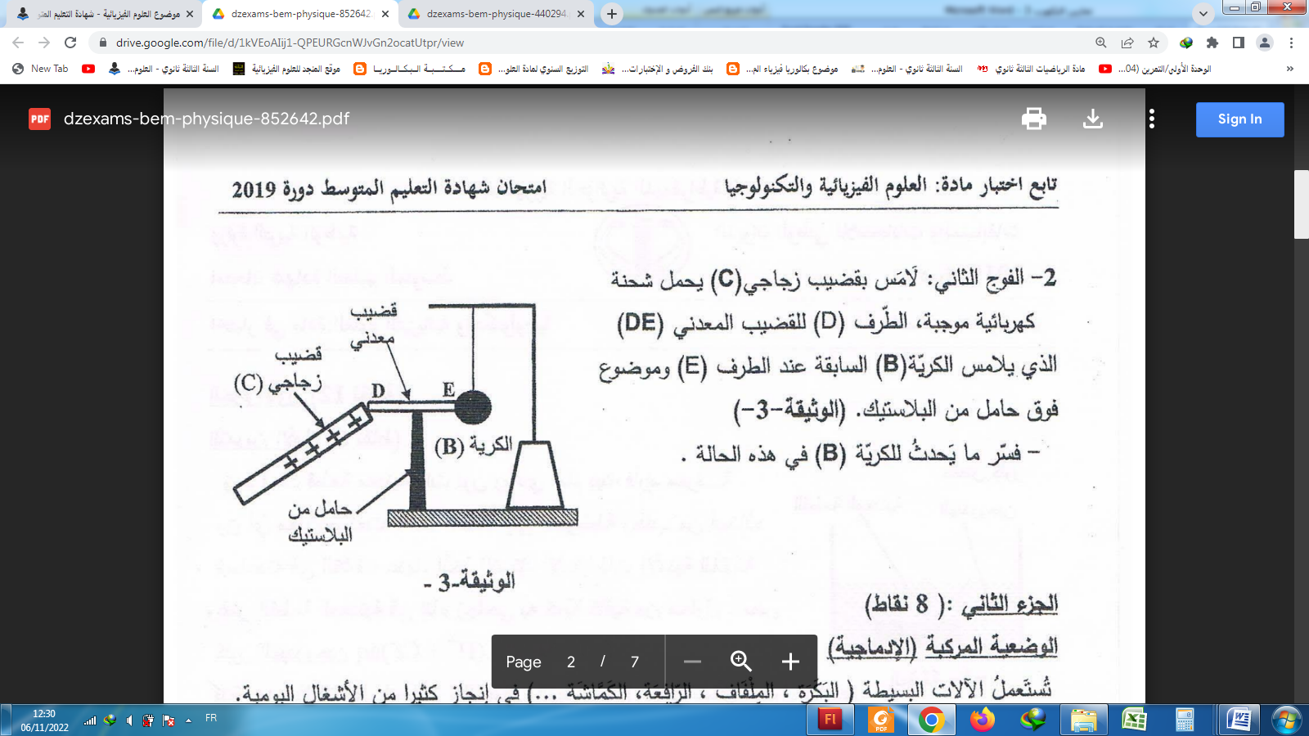
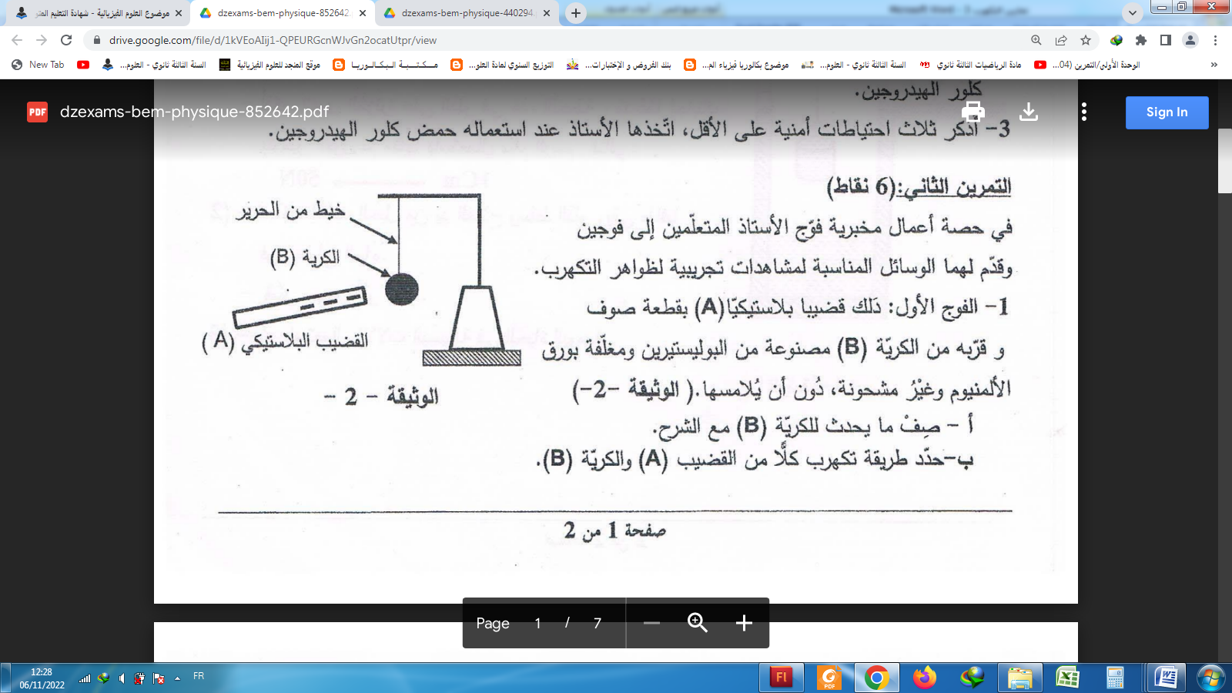
(B₂) ، (B₁) كرتان خفيفتان مشحونتان بشحنة سالبة معلقتان بواسطة خيطين حريريين عازلين .
نحقق بهما التجربتين التاليتين :

التجربة 1: باستعمال قفاز بلاستيكي، نقرب قضيبا (A)
مشحونا من الكرة (B₁)، فتبتعد عنه (تنافر)
وقضيبا آخر (C) مشحونا من الكرة (B₂)، فتنجذب إليه .
1 ـ حدد مع التعليل نوع شحنة كل من القضيبين.
2 ـ أعط تفسيرا علميا تبين فيه سبب استعمال القفاز البلاستيكي.

جزء من ش.ت.م. 2021
5
التمريــن 16
ش.ت.م. 2019
في حصة الأعمال المخبرية ، فوج الأستاذ المتعلمين إلى فوجين
وقدم لهما الوسائل المناسبة لمشاهدات تجريبية لظواهر التكهرب.
الفوج الأول : دلك قضيبا بلاستيكيا (A) بقطعة صوف وقربه من
الكرية (B) مصنوعة من البولسترين ومغلفة بورق الألمنيوم وغير
مشحونة ، دون أن يلامسها.
1 ـ صف ما يحدث للكرية (B) مع الشرح.
2 ـ حدد طريقة تكهرب كلا من القضيب (A)و الكرية (B).
الفوج الثاني : لامس بقضيب زجاجي (C) يحمل شحنة كهربائية موجبة
الطرف (D) للقضيب المعدني(DE) الذي يلامس الكرية (B) السابقة عند
الطرف (E) وموضوع فوق حامل من البلاستيك.
ـ فسر ما يحدث للكرية (B) في هذه الحالة.

التمريــن 15
ش.ت.م. 2011
نقرب قضيبا زجاجيا (V) مدلوكا بقطعة من الصوف من قضيب معدني (CD)
دون ملامسته موضوعا فوق حامل عازل (S) يلامس هذا القضيب
كرية معدنية (B) معلقة بواسطة خيط عازل كما تبينه الوثيقة
1 ـ صف ما يحدث للكرية المعدنية . برر إجابتك .
2 ـ سم هذه الظاهرة .
3 ـ ماذا يحدث للكرية إذا ما استبدلنا الحامل العازل (S) بحامل آخر معدني .

التمريــن 14

